Zonnecellen: Van licht naar elektriciteit
  - Docentenhandleiding

Inleiding
In deze lessenreeks ontdekken leerlingen hoe zonnepanelen werken en hoe ze worden gemaakt. De kern van de les is het inzicht dat in een zonnepaneel licht wordt omgezet in elektriciteit. Leerlingen maken kennis met enkele belangrijke begrippen zoals elektronen, fotonen en spanning, en leren dat quantumfysica aan de basis ligt van de werking van zonnecellen.
De lessen zijn ontworpen voor brugklasleerlingen van alle niveaus. Als docent bepaal je zelf welke opdrachten geschikt zijn voor jouw klas. Je mag opdrachten weglaten, aanpassen of vervangen door andere opdrachten die je zelf al gebruikt.

Voorkennis
Voor deze lessenreeks is het niet noodzakelijk dat het hoofdstuk over elektriciteit al behandeld is. Als dat wel het geval is, kun je opdracht 3 uitbreiden met metingen van zowel spanning als stroomsterkte, om zo het vermogen van de zonnecel te berekenen.
Tijdens de lessen worden enkele nieuwe begrippen geïntroduceerd, zoals elektron en foton. De opdrachten zijn zo opgesteld dat ze leerlingen helpen om zich een concreet beeld van deze begrippen te vormen. Als docent speel je hierbij een belangrijke rol in het begeleiden en controleren van het begrip van de leerlingen.

Lesopzet
De reeks bestaat uit vier lessen van elk 50 minuten:
Les 1: Klassikale introductie:
Leerlingen leren waarom zonnepanelen belangrijk zijn, hoe ze worden gemaakt en hoe ze werken. Belangrijke begrippen zoals elektron, foton, band gap en spanning worden geïntroduceerd. Ook kun je in deze les al de onderzoeksopdrachten verdelen.
Les 2: Uitvoering onderzoek:
Leerlingen starten met hun zelfgekozen of toegewezen onderzoeksopdracht.
Les 3: Afronding onderzoek en voorbereiding presentatie:
Eventueel kunnen leerlingen hun onderzoek afronden en vervolgens werken aan een presentatie.
Les 4: Presentaties:
Leerlingen presenteren hun onderzoek aan de klas.

Meer informatie over de verschillende opdrachten vind je verderop in deze handleiding.

Opdrachten: Extra informatie
Opdrachten 1 t/m 3:
Kies een passende rapportagevorm, zoals een poster, werkblad, Teams-chat, Mentimeter-wordcloud, etc.
Opdracht 4:
Gebruik het werkblad uit deze handleiding op bladzijde 7 waarop leerlingen hun antwoorden kunnen invullen. De antwoorden staan op bladzijde 9.
Opdrachten 5 en 6:
Voor deze opdracht heb je een NERG-geweer met pijltjes nodig, verschillende schaaltjes, en pingpongballen nodig. Je kunt ervoor kiezen om de proef klassikaal te demonstreren of leerlingen deze zelfstandig te laten uitvoeren. Het gebruik van een labbril is aan te raden.
Opdracht 7:
Leerlingen geven in eigen woorden beschrijvingen van belangrijke begrippen. Bespreek deze klassikaal. Laat leerlingen hun eerste versie met potlood schrijven, zodat ze nog kunnen verbeteren.
Opdracht 8:
Dit is een demonstratieproef over spanningen bij batterijen in serie en parallel. Je hebt in ieder geval twee AA-batterijen nodig en een voltmeter (bij voorkeur een demonstratiemodel). Laat zien dat de spanning alleen toeneemt bij een serieschakeling. Koppel dit aan de werking van zonnecellen: meet de spanning van één zonnecel en bespreek hoeveel cellen er in serie nodig zijn voor een hogere spanning. Het kan zijn dat je een lamp nodig hebt om de zonnecel te belichten.

Onderzoeken: Extra informatie
Verdeel de onderzoeksopdrachten over de klas. Laat leerlingen de opdrachten eerst goed doorlezen. Vertel vooraf dat zij hun onderzoek gaan presenteren. Denk als docent alvast na over de vorm van presentaties:
- Alle leerlingen geven een mondelinge presentatie.
- Leerlingen maken een filmpje over hun onderzoek.
- Leerlingen presenteren aan elkaar en geven feedback (bijvoorbeeld in groepjes met dezelfde of juist verschillende onderzoeken).
Onderzoek 1: Hoe werkt een zonnecel?
Leerlingen gaan zelf een model van een zonnecel maken. Dit doen zij op basis van het model dat wordt getoond in het klokhuisfilmpje dat zij klassikaal hebben bekeken. Je hebt in ieder geval de volgende materialen nodig:
- Een vel karton of stevig papier
- Rood, blauw en paars papier
- Kleine knikkers en moertjes waarin de knikkers gelegd kunnen worden.
- Een plaatje van een lampje
- Twee stroomdraden
Onderzoek 2: Hoe kun je zelf een zonnecel maken?
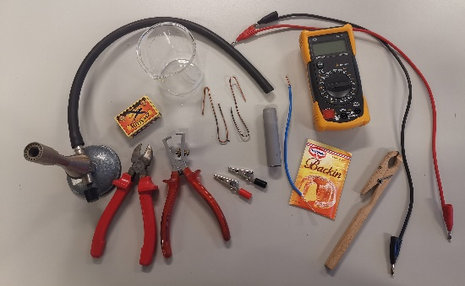
Leerlingen gaan zelf een zonnecel maken. Hierbij gaan zij een brander gebruiken. Het is belangrijk dat deze proef onder begeleiding wordt gedaan. Je kan er bijvoorbeeld voor kiezen om deze proef uit te voeren in het kabinet onder begeleiding van een TOA. De volgende benodigdheden zijn nodig:
- Installatiedraad
- Striptang/kniptang
- Houten (reageerbuis)knijper
- Bunsenbrander (soldeerbrander of campinggas brander werkt ook)
- Hittebestendige onderlegger(staat niet op de foto)
- Pvc buisje grijs 5/8” (binnendiameter 16mm)
- Bekerglas 250 ml
- (Demi)water 150-200ml (gewoon kraanwater werkt ook.
- Thee lepeltje
- Bakpoeder
- Multimeter
- Krokodillenbekjes
- 2 meetsnoeren
- En liefst een zonnige dag

Onderzoek 3: Hoe ga je van een zonnecel naar een zonnepaneel?
Leerlingen gaan zonnecellen op verschillende manieren schakelen en controleren wat er gebeurt met de spanning. Ook onderzoeken zij wat er gebeurt als een opstelling geheel of gedeeltelijk in de schaduw staat. De onderdelen die nodig zijn voor de proef:
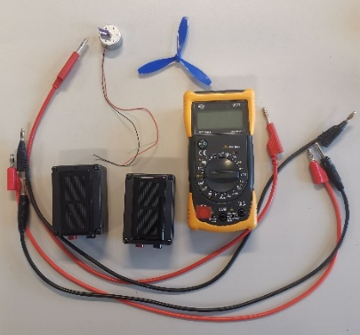
- 2 zonnecellen
- RF300 motortje
- 4 meetsnoeren (eventueel meetsnoeren met krokodillen bekjes)
- 2 losse krokodillen bekjes (als je meetsnoeren zonder gebruikt)
- Plakband( of het propellertje)
- Multimeter
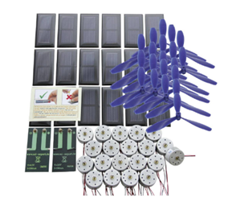
De spullen zijn besteld bij Conrad artikelnr.: 1209066
Hierin zitten 20 zonnecellen, 20 RF300 motortjes en 20 propellers (zie foto).
De propeller heb ik niet gebruikt omdat hij nogal zwaar is en de motor erg wiebelt. Daarom gebruik ik een stukje plakband wat ik als vlaggetje op het asje plak, zodat je makkelijk kan zien hoe snel de motor draait en welke kant hij op draait.
Ik heb de zonnecel ingebouwd op een kastje zodat het minder kwetsbaar is en makkelijker aan te sluiten met de meetsnoeren die we hebben op school.
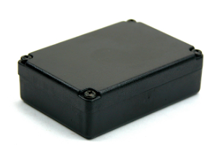
Kastje besteld bij: HOD Electronics
Artikelnr.: KG 35 M-ongem

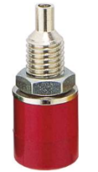

Bij Conrad laboratorium bus inbouw verticaal stift 4mm rood art nr.: 734012-83
Bij Conrad laboratorium bus inbouw verticaal stift 4mm zwart art nr.: 734020-83
Er kan natuurlijk ook direct gewerkt worden met de zonnecellen uit het pakket en snoertjes met krokodillenbekjes.
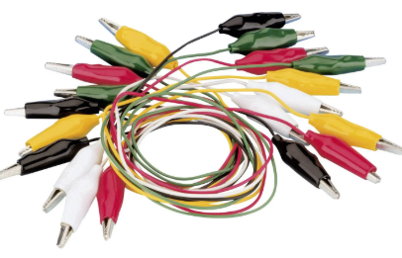
Onderzoek 4: Is de quantum-dot-zonnecel de zonnecel van de toekomst?
Leerlingen gaan ontdekken wat quantum-dots zijn en hoe deze werken. Leerlingen gaan hiervoor eerst onderzoek doen naar de fluorescerende eigenschappen van verschillende markeerstiften en deze vergelijken met de inkt in gewone stiften. Mocht je een opstelling hebben met quantum-dots op school dan kan je deze ook demonstreren aan de leerlingen. De volgende benodigdheden zijn nodig voor dit onderzoek:
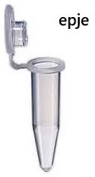
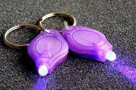
- UV lampje
- Markeerstiften: roze, geel en oranje.
- Gewone gele stift
- Tangetje
- Klein bekerglaasje (100ml)
- Water
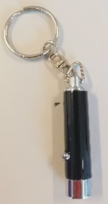
- Drie epjes of reageerbuisjes met stop of ander klein buisje met dekseltje
- Papier
- Iets dikker papier voor een doosje.
- Schaar
Op bladzijde 5 vind je een uitslag voor een doosje dat leerlingen kunnen gebruiken bij deze proef.

Kruis inknippen om het epje/buisje in te duwen
Gat knippen voor het oog

Hoe worden zonnepanelen gemaakt?
Beantwoord de volgende vragen aan de hand van de video.
- Vraag 1:
Een zonnepaneel verbindt losse zonnecellen met elkaar. Wat is een andere naam voor zonnecellen?

- Vraag 2:
Waarmee wordt de zonnecel in het filmpje vergeleken?

- Vraag 3:
Waarvan worden zonnecellen gemaakt?

- Vraag 4:
Wat gebeurt er als de zon op een zonnecel valt?

- Vraag 5:
Wat is er nodig om een elektrische stroom door de zonnecel te laten lopen?

- Vraag 6:
Uit welke onderdelen bestaat een zonnepaneel?

Hoe worden zonnepanelen gemaakt?
Beantwoord de volgende vragen aan de hand van de video.
- Vraag 1:
Een zonnepaneel verbindt losse zonnecellen met elkaar. Wat is een andere naam voor zonnecellen?

Waiver s

- Vraag 2:
Waarmee wordt de zonnecel in het filmpje vergeleken?

Een soort batterij die gaat werken als de zon schijnt.

- Vraag 3:
Waarvan worden zonnecellen gemaakt?

Dunne plaatjes silicium en dat is gesmolten zand

- Vraag 4:
Wat gebeurt er als de zon op een zonnecel valt?

Elektronen gaan aan de ene kant van het plaatje zitten, terwijl de andere kant de elektronen wil hebben. Hierdoor ontstaat een spanning.

- Vraag 5:
Wat is er nodig om een elektrische stroom door de zonnecel te laten lopen?

Als beide zijden van de zonnecel door een draadje worden verbonden

- Vraag 6:
Uit welke onderdelen bestaat een zonnepaneel?

Een glasplaat, een folie, een stroomvel, de zonnecellen en een afdekfolie

